Podróże z komputerem

MAPY INTERNETOWE
Planowanie podróży staje się coraz prostsze dzięki komputerom, nawigacji satelitarnej i systemowi informacji geograficznej. W internecie jest wiele serwisów przedstawiających mapy Polski i świata. Mapy te często zawierają szczegółowe plany miast oraz umożliwiają wybór drogi dojazdu.
Serwis Mapy Google ( maps.google.com) łączy mapy rysowane z mapami satelitarnymi. Dla wielu rejonów, np. dla Warszawy, zamieszczono w nim bardzo dokładne zdjęcia satelitarne. Można tu wyznaczać trasy dojazdu między dowolnymi dwoma miejscami na całym świecie i sprawdzać natężenie ruchu albo przebieg tras środków transportu publicznego czy rowerowych. Poza tym po odpowiednim powiększeniu fragmentu mapy lub zdjęcia automatycznie uruchamia się znana ci już funkcja StreetView, która pozwala obejrzeć panoramiczne zdjęcia konkretnego miejsca. Za pomocą menu można także osadzać mapy na innej stronie internetowej bądź przekazywać linki do wybranych fragmentów map, dodawać miejsca itp. Mapy Google można też zainstalować na urządzeniach mobilnych.
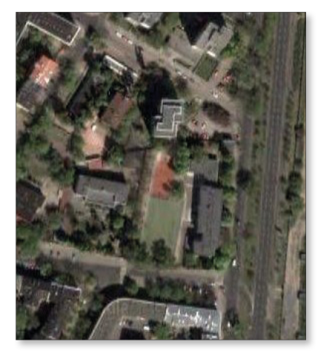
Rys. 1. Fragment mapy satelitarnej Google
Mapy i plany prezentowane przez OpenStreetMap ( www.openstreetmap.org) również wyposażono w warstwy rowerowe i transportu publicznego. Poza tym mapa rejestruje ślady GPS. Dokładna legenda ułatwia rozpoznawanie obiektów. Jest to projekt realizowany na otwartej licencji – mapę można edytować, dodając lub aktualizując informacje, np. o drogach czy kawiarniach, i dowolnie użytkować (wystarczy tylko zaznaczyć, że dane pochodzą z OpenStreetMap). Na podstawie danych z OpenStreetMap działa aplikacja OsmAnd, z której można korzystać w systemach Android oraz iOS.
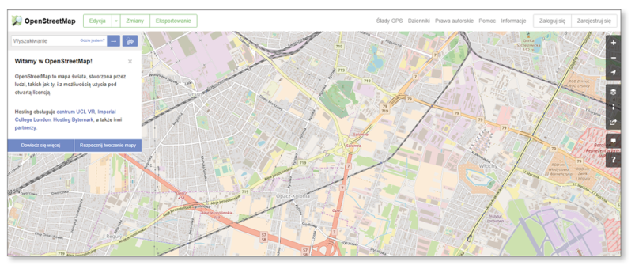
Rys. 2. Fragment planu OpenStreetMap
Mapa Targeo ( mapa.targeo.pl) umożliwia wyszukiwanie adresów w wielu miastach Polski i państw europejskich, a także planowanie trasy przejazdu między dwoma miejscami na całym świecie. Działa na podstawie danych wykorzystywanych w programie do nawigacji satelitarnej Automapa. Ma mechanizm wbudowania fragmentu mapy we własną stronę internetową. Opracowano również wersję do zainstalowania na urządzeniach mobilnych.
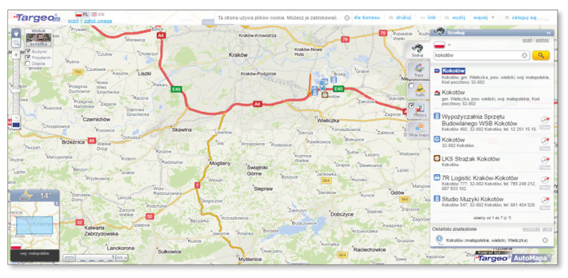
Rys. 3. Fragment mapy Targeo
Działanie tych serwisów opiera się na systemie informacji geograficznej GIS (akronim od ang. Geographic Information System; czytaj: dżijegrefyk infemejszyn system). Powstał on dzięki połączeniu narzędzi informatycznych z trzech dziedzin: geografii, kartografii i geodezji. Bazy danych tego systemu łączą dane dotyczące lokalizacji miejsca na Ziemi z danymi opisowymi o obiektach, które znajdują się w konkretnym miejscu. Istotnym elementem jest również rozbudowany sposób wizualizacji – przedstawiania miejsc i obiektów na ekranie. Bardzo rozbudowany system informacji oraz wizualizacji zawiera znany ci już z klasy 5 program Google Earth. Dowiesz się o nim więcej w lekcji 5.3.
GIS jest coraz częściej wykorzystywany w samochodach wraz z systemem nawigacji satelitarnej GPS (akronim od ang. Global Positioning System; czytaj: glołbyl pezyszynyn system). Dzięki połączeniu z systemem satelitów urządzenie bardzo dokładnie lokalizuje swoje położenie na powierzchni Ziemi i prowadzi kierowcę pod wybrany adres, cały czas pokazując na ekranie aktualną pozycję pojazdu. Może też informować o ruchu drogowym, korkach, remontach dróg, objazdach – wszystko zależy od tego, do jakich danych oprogramowanie ma dostęp.

W serwisach udostępniających mapy i w każdym atlasie drogowym można znaleźć informacje dotyczące odległości między wybranymi miastami. Odległości te są liczone wzdłuż trasy przejazdu samochodem.
Przyjrzyj się poniższej tabeli prezentującej odległości drogowe między 18 wojewódzkimi miastami Polski.
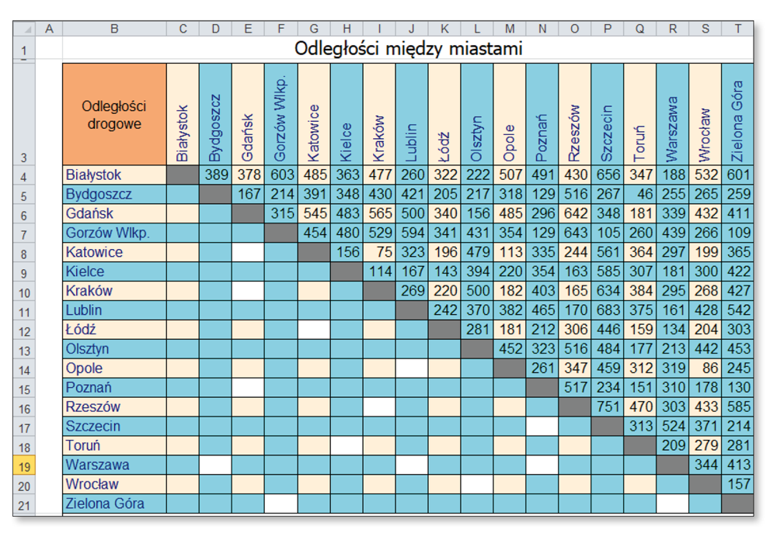
Rys. 4. Odległości drogowe między 18 wojewódzkimi miastami Polski

ZADANIE
Zaplanuj podróż lub wycieczkę szkolną. Znajdź najlepszą trasę dojazdu i określ czas podróży. Wyszukaj informacje o możliwych postojach i interesujących miejscach, które warto zwiedzić. Porównaj wyniki uzyskane w dwóch różnych serwisach z mapami. Zwróć uwagę na interfejs użytkownika (łatwość posługiwania się wirtualną mapą), sposoby wizualizacji oraz różnorodność danych, które można uzyskać.

